รายงานการปฏิบัติราชการประจำเดือน

รายงานการปฏิบัติราชการประจำ เดือนเมษายน
ประจำปีงบประมาณ พ.ศ. 2568
สถานีตำรวจภูธรลาดใหญ่

งานจราจร

วันที่ 10 เม.ย. 2568
เวลาประมาณ 12.00 – 13.30 น. พ.ต.ต.อดุล มั่นการ สวป.สภ.ลาดใหญ่ ร้อยเวร 20 พร้อมสายตรวจรถยนต์และจราจร ตั้ง ว.43 หน้าปากซอยอนามัยบังปืน

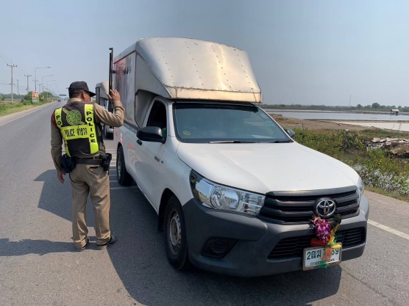
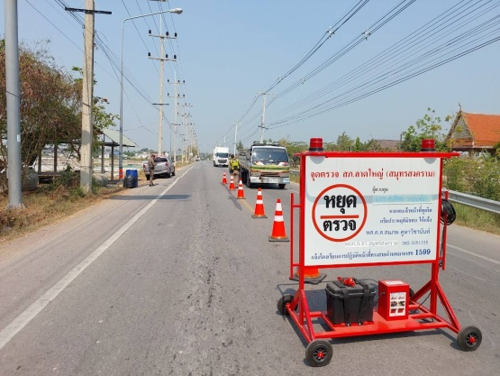

วันที่ 17 เม.ย. 2568
เวลาประมาณ 20.30 - 22.30 น. พ.ต.ต.อดุล มั่นการ สวป.สภ.ลาดใหญ่ ร้อยเวร 20 พร้อมสายตรวจรถยนต์และจราจร ตั้ง ว.43 หน้าบริษัทโกลบอลเฮ้าส์

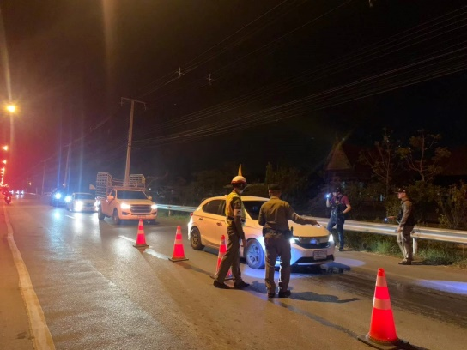
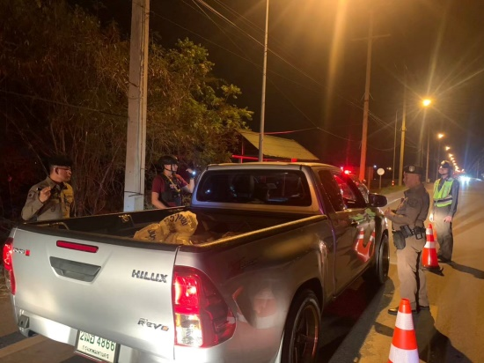

วันที่ 14 เม.ย. 2568
เวลา 12.00 น. พล.ต.ต.สมภพ คูหาวิชานันท์ ผบก.ภ.จว.สมุทรสงคราม มอบหมายให้ พ.ต.อ.นันทภูมิ เรืองรุ่ง
รอง ผบก.ภ.จว.สมุทรสงคราม พ.ต.ท.วงศ์วริศ ครูทอง สวญ.สภ.ลาดใหญ่ พ.ต.ต.อดุล มั่นการ สวป.สภ.ลาดใหญ่ เดินทางมาตรวจเยี่ยม จุดตรวจหลักและจุดบริการประชาชน และได้แจกหมวกกันน๊อคเพื่อเพิ่มความปลอดภัยให้แก่ประชาชนที่ใช้รถใช้ถนนในช่วงเทศกาลสงกรานต์ พ.ศ.2568 ระหว่างวันที่ 11 - 17 เม.ย. 2568
ณ จุดบริการประชาชนสี่แยกลาดใหญ่ อ.เมือง จว.สมุทรสงคราม
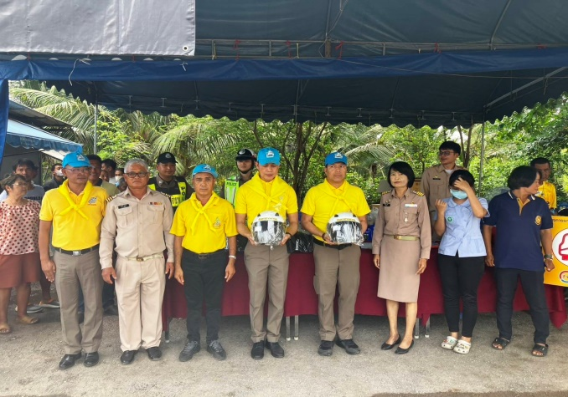
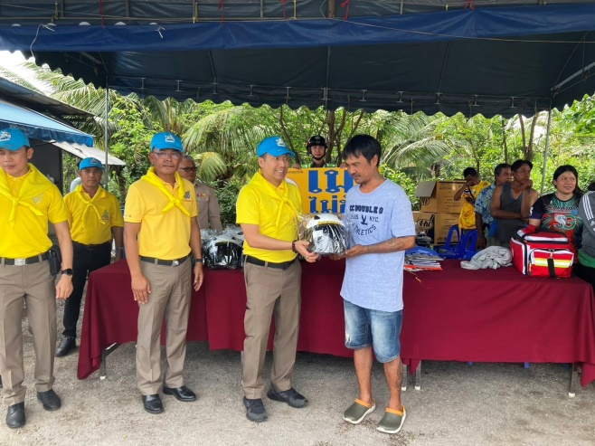

เวลา 13.00 น. พ.ต.ต.อดุล มั่นการ สวป.สภ.ลาดใหญ่ และประชาชนจิตอาสา ร่วมอบรมขยายผลการขับขี่เพื่อเสริมสร้างจิตสำนึกในด้านความปลอดภัยและวินัยจราจร รวมถึงการป้องกันอุบัติเหตุในท้องถนน การประชาสัมพันธ์ให้ความรู้และทักษะในการขับขี่รถจักรยานยนต์ที่ถูกต้อง ปลอดภัยและการป้องกันอุบัติเหตุบนท้องถนน ให้กับกลุ่มเป้าหมาย และประชาชนในพื้นที่เพื่อเพิ่มความปลอดภัยให้แก่ประชาชนที่ใช้รถใช้ถนนในช่วงเทศกาลสงกรานต์ พ.ศ.2568 ระหว่างวันที่ 11 - 17 เม.ย. 2568 ณ จุดบริการประชาชนสี่แยกลาดใหญ่ อ.เมือง จว.สมุทรสงคราม
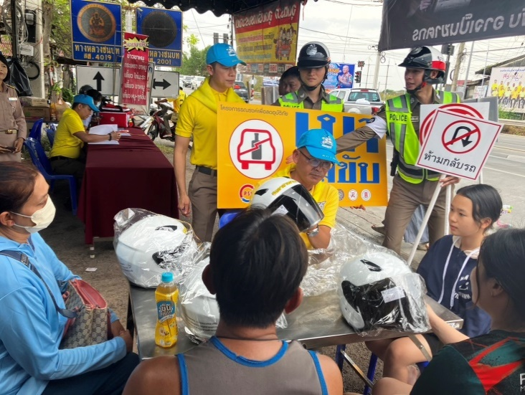
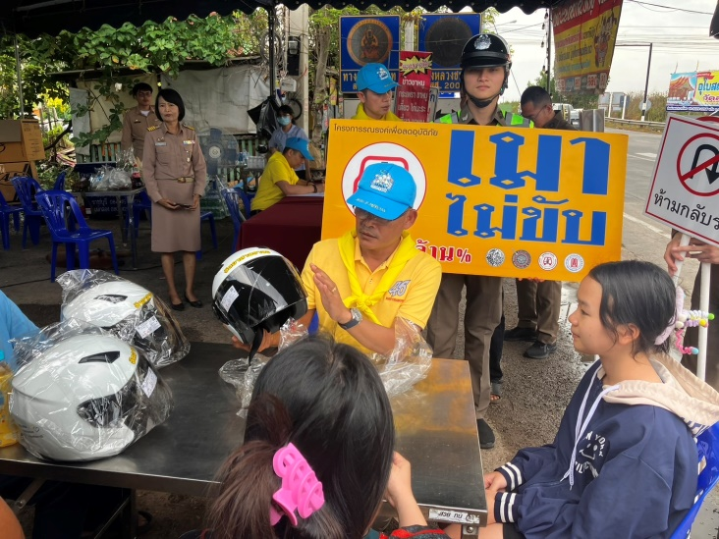

30 เม.ย.2568

ผลการจับกุมคดีจราจร ช่วงวันที่ 1 เม.ย. 2568 ถึง 30 เม.ย. 2568 มีผลการจับกุมดังนี้

